
Månadsprogram
maj 2026
Söndag 3 maj
Kl 11.00
Mässa, Tierps sockenkyrka
Anders Berglund, Niclas Dahl
------------------------------------Onsdag 6 maj OBS Byte av veckodag!
Kl 18.00
Cafékväll, Söderfors församlingshem
Sång och musik med Niclas Axelsson, Daniel Brodin, Linn Hofrén och Peter Karlén
Smörgåsbuffé och lotteri
------------------------------------Torsdag 7 maj
Kl 9.30-11.30
Kyrkis, Tierpsgården, Kyrkbyn
Fika, lek och sångstund för de minsta
Torsdagar fram till sommaren.
------------------------------------
Torsdag 7 maj
Kl 12.00
Åsenträffen, Månkarbogården
Tyvärr kan inte Da Capo vara med…
Istället blir det svängig musik med Lennart Eriksson, Tierp.
Våravslutning med fika och gemenskap. Månkarbo Väv och Slöjd är med.
------------------------------------
Söndag 10 maj
Kl 11.00
Gudstjänst, Söderfors kyrka
Magnus Vallin, Sara Molander
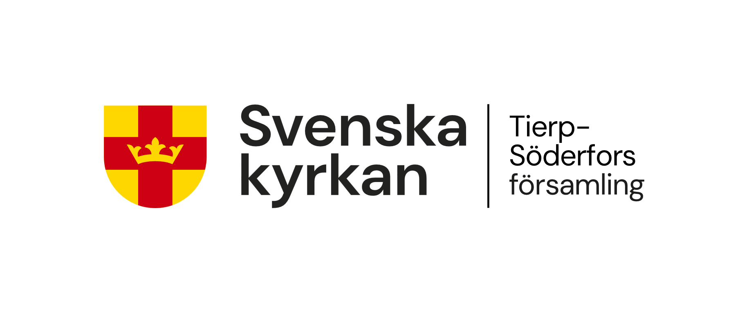
Söndag 10 maj
Kl 12.00-15.00
Loppis i Söderfors församlingshems
trädgård
Loppis – kom och fynda! Fika och brödförsäljning till förmån för Världens barn.
Boka plats (100 kr) med Linn 070-605 12 12
------------------------------------Tisdag 12 maj
Kl 14.00
Dagträff, Söderfors församlingshem
Sista gången för vårterminen.
En stunds gemenskap vid fikabordet.
Ta gärna med ditt handarbete!
------------------------------------
Torsdag 14 maj
Kl 10.00
Gökotta, Bäcklösens bygdegård
Magnus Vallin, Niclas Dahl, Sara Molander
Församlingens kyrkokörer. Ta med eget fika!

Söndag 17 maj
Kl 11.00
Gudstjänst, Tierps sockenkyrka
Magnus Vallin, Niclas Dahl
Efter gudstjänsten samtalar vi om söndagens texter.
------------------------------------
Tisdag 19 maj
Kl 19.00
Kyrkofullmäktige möts i Söderfors församlingshem
Alla är välkomna!
------------------------------------Torsdag 21 maj
Kl 9.30-11.30
Kyrkis, Tierpsgården, Kyrkbyn
Fika, lek och sångstund för de minsta.
------------------------------------
Söndag 24 maj
Kl 11.00
Mässa på pingstdagen, Söderfors kyrka
Anders Berglund, Niclas Dahl
------------------------------------
Torsdag 28 maj
Kl 9.30-11.30
Kyrkis, Tierpsgården, Kyrkbyn
Fika, lek och sångstund för de minsta.
------------------------------------
Torsdag 28 maj
Kl 19.00
Vårkonsert i Tierps sockenkyrka
Tierps kyrkokör och Unga röster bjuder på ett varierat och somrigt program under ledning av Niclas Dahl.
------------------------------------
Söndag 31 maj
Kl 11.00
Mässa, Tierps sockenkyrka
Anders Berglund, Niclas Dahl
------------------------------------
------------------------------------
Månkarbopromenad
Varje onsdag Kl. 9.30-11 vid Månkarbogården.
Ta med eget fika!



